**Лабораторная работа № 2**

*Измерение электрической проводимости растворов слабых электролитов*

Цель работы: определение степени и константы диссоциации электролитов при разных концентрациях.

Приборы и реактивы: кондуктометр, кондуктометрическая ячейка, термостат, дистиллированная вода, хлорид калия, растворы слабого электролита заданной концентрации (по указанию преподавателя).

**Электропроводность растворов электролитов**

Электрический ток в проводнике – это направленное перемещение зарядов под влиянием приложенного электрического поля. В зависимости от вида зарядов проводимость может быть электронной (проводники первого рода) и ионной (проводники второго рода).

Согласно теории С. Аррениуса, молекулы электролитов в водном растворе диссоциируют на ионы, которые являются переносчиками электричества.

По способности к электролитической диссоциации электролиты условно разделяют на сильные и слабые. Сильные электролиты в разбавленных растворах практически полностью диссоциированы на ионы. Слабые электролиты в растворах диссоциированы лишь частично. Доля диссоцированных молекул электролита называется степенью диссоциации, которая равна отношению числа молекул n, распавшихся на ионы, к общему числу молекул N:

 (1)

Величина степени диссоциации зависит от природы растворителя и растворенного вещества, концентрации раствора и температуры.

По величине степени диссоциации электролиты подразделяются на три группы: сильные (α ≥ 0.3), средней силы (0.03 < α < 0.3) и слабые (α ≤ 0.03). К сильным электролитам относятся почти все соли (кроме Рb(СН3СОО)2, НgСl2, СdСl2), большинство неорганических кислот и щелочей; к слабым – все органические кислоты, вода, NН4ОН, Н2S и т.д. Электролитами средней силы являются некоторые неорганические кислоты: НF, НСN, Н3PO4.

Степень диссоциации α связана с константой диссоциации *К*д законом разведения *Оствальда*, который для бинарного растворителя записывается следующим образом:

, (2)

где *с* – молярность электролита, *V* = 1/*с* –разведение (или разбавление) раствора, т.е. объем, в котором содержится 1 моль электролита. Т.о., степень диссоциации слабого электролита обратно пропорциональна концентрации и прямо пропорциональна разбавлению раствора.

Очевидно, что тем больше *К*д, тем выше степень диссоциации при данной концентрации. Как любая константа равновесия, константа диссоциации зависит от температуры, поэтому сила электролита меняется с изменением температуры. Выражение (2) позволяет определять константу диссоциации по величине степени диссоциации *α* при данной концентрации электролита *с*.

Для разбавленных растворов можно считать, что (1 – α) = 1. Тогда получаем:

К = α2∙*с*  α = . (3)

Для количественной характеристики способности переносить электрический ток используется электрическая проводимость.

*Электропроводность* раствора - величина, обратная его сопротивлению:

, (4)

где ρ- удельное сопротивление; *S* - площадь сечения проводника; *l* - длина проводника; κ- удельная электропроводность.

В системе СИ электропроводность имеет размерность сименс (См = Ом-1).

*Удельной электропроводностью* κ («каппа») раствора называется электропроводность объема раствора, находящегося между параллельными электродами площадью 1 м2 каждый, расположенными на расстоянии 1м друг от друга. В системе СИ удельная электропроводность измеряется в Ом-1∙м-1 или См∙м-1.

Из формулы (11.7) следует, что

. (5)

На кривых зависимости удельной электропроводности от концентрации обычно наблюдается максимум (рис.1).

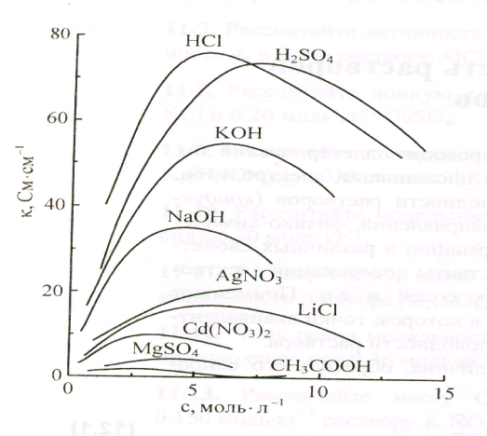

Рис.1. Зависимость удельной

электропроводности от концентрации

для некоторых электролитов

С увеличением концентрации удельная электропроводность сначала растет поскольку увеличивается количество ионов в растворе. При дальнейшем увеличении концентрации сильных электролитов межионное взаимодействие возрастает настолько сильно, что приводит к снижению скорости движения ионов и уменьшению удельной электропроводности раствора. В растворах слабых электролитах скорость движения ионов мало зависит от концентрации, однако с увеличением концентрации раствора уменьшается степень диссоциации, что также приводит к уменьшению удельной электропроводности.

Величина удельной электропроводности электролита зависит от ряда факторов: природы электролита, температуры, концентрации раствора.

*Молярная электропроводность* с удельной электропроводностью κ и молярной концентрацией раствора связана следующим соотношением:

, (6)

где *с* – молярная концентрация раствора, *V* = 1/*с* – разведение раствора.

В системе СИ молярную электропроводность измеряют в См∙м2∙моль-1.

Используют также понятие *эквивалентной электропроводности* λ, которая получается, если в формуле (6) вместо молярной использовать эквивалентную концентрацию (нормальность). Эквивалентную электропроводность обычно измеряют в Ом-1∙см2∙г-экв-1; используют также единицы См∙м2∙г-экв-1, См∙см2∙г-экв-1. Молярная электропроводность равна произведению эквивалентной электропроводности на число эквивалентов в одном моле вещества.

*Эквивалентной электропроводностью* называется электропроводность объема раствора, содержащего 1 г-экв растворенного электролита и находящегося между параллельными электродами, расположенными на расстоянии 1 м друг от друга.

Эквивалентная электропроводность λ растворов электролитов возрастает с ростом разбавления раствора (рис. 2) и при бесконечном разбавлении приближается к предельному значению λ0 которое называется *предельной эквивалентной электропроводностью* раствора при бесконечном разведении, соответствующем отсутствию межионного взаимодействия. Для слабых электролитов предельного значения λ0 экспериментально достичь не удается.

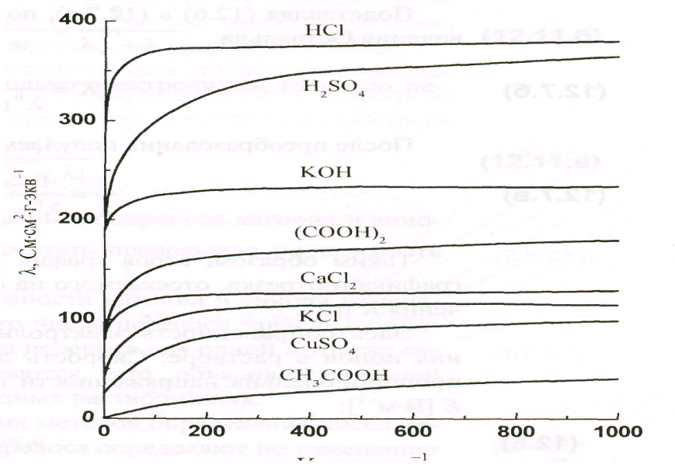

Рис.2. Зависимость эквивалентной

электропроводности от разбавления

для некоторых электролитов

В разбавленных растворах сильных электролитов выполняется эмпирический *закон Кольрауша* (закон квадратного корня):

, (7)

где λ и λ0 - эквивалентная электропроводность раствора при концентрации *с* и при бесконечном разведении, *A* - константа (при данной температуре) для данного электролита и растворителя.

В растворах слабых электролитов λ и λ0 связаны со степенью диссоциации уравнением Аррениуса:

. (8)

Подставляя значение λ в уравнение (2), получаем еще одну формулировку закона разведения Оствальда:

 (9)

Электропроводность электролитов связана со скоростями движения ионов в растворе. Скорость движения *vi* [м.с-1] иона в растворе пропорциональна напряженности приложенного электрического поля *E* [В.м-1]:

*vi = uiE.* (10)

Коэффициент пропорциональности *u* [м2. с-1. В-1] называется *абсолютной подвижностью* иона.

Произведение *uiF* (*F* - постоянная Фарадея) называется *подвижностью*иона *λ i* [Ом-1. м2. кг-экв-1]:

λ *i = uiF*. (11)

Подвижность иона при бесконечном разбавлении называется *предельной подвижностью* иона и обозначается λ** (табл. данные). Согласно *закону* *Кольрауша*:

***эквивалентная электропроводность электролитов при бесконечно большом разбавлении при постоянной температуре определяется только суммой эквивалентных электропроводностей (подвижностей) катиона и аниона,*** т.е.

λ0 = λ+ + λ- (12)

λ0 – эквивалентная электрическая проводимость при бесконечном разведении; λ+ и λ- - электрические проводимости катиона и аниона.

Физический смысл закона заключается в том, что в растворе электролита ионы переносят электрический ток независимо друг от друга. Для нахождения предельной подвижности отдельного иона необходимо знать вклад каждого видов ионов в общую электропроводность раствора. Доля тока, переносимая данным ионом, называется числом переноса *ti* иона. Для бинарного электролита

*t*+ =  (13)

и

*t*- = , (14)

*t*+ + *t*- = 1.

Поскольку в общем случае подвижности катиона и аниона изменяются от концентрации раствора неодинаково, то числа переноса зависят от концентрации. Кроме того, числа переноса для одной и той же соли в разных растворителях различаются, что объясняется разной сольватацией катионов и анионов в разных растворителях.

**Экспериментальная часть**

Последовательность выполнения работы

Для определения эквивалентной электропроводности необхо­димо знать общее сопротивление раствора, заключенного между электродами, отношение расстояния между электродами к их пло­щади *l/S,* так называемая константа сосуда и концентрацию исследуемого раствора. Определение константы сосуда предшествует любым кондуктометрическим исследованиям.

**1. Определение константы ячейки**

Приготовить водный раствор хлорида калия концентрацией 0,1 моль/дм3. Путем разбавления этого раствора в мерных колбах емкостью 50 см3 готовят стандартные растворы хлорида калия: *с =* 0,02 моль/дм3 , *с* = 0,01 моль/дм3.

Колбы с растворами выдерживают в течение 20-25 минут в термостате при температуре 25 ± 1°С. Кондуктометрическую ячейку тщательно промывают дистиллиро­ванной водой, ополаскивают стандартным раствором КС1 = 0 01 моль/дм3, после чего помещают в термостат и наливают такое количество раствора, чтобы уровень жид­кости был на 3-5 мм выше верхнего края электродов. Следует помнить, что при всех измерениях объем раство­ра должен быть одним и тем же.

Подсоединяют электроды к кондуктометру и измеря­ют электрическую проводимость первого раствора. За­тем ячейку заполняют вторым стандартным раствором (*с* = 0,02 моль/дм3) и измеряют его проводимость *L2.*

По табл. 1 Приложения находят величины удель­ной электрической проводимости 0,01 моль/дм3 (κ1) и 0,02 моль/дм3 (κ2) растворов KCl. Для обоих растворов вычисляют константу ячейки (*К*1 и *К*2)и находят сред­нее значение *К,* которое в дальнейшем используют при всех измерениях.

**2. Измерение электрической проводимости воды**

При малых концентрациях растворов их электриче­ская проводимость становится сравнимой с проводимо­стью воды, которая в этих случаях должна учитываться.

Кондуктометрическую ячейку тщательно промывают дистиллированной водой, после чего при постоянной температype, равной 25°C измеряют ее проводимость *L* и вычисляют удельную проводимость κ.Удельная проводимость воды должна быть не более 5∙10 -6 См∙см -1. При исследовании сильно разбавленных растворов из измеренной проводи­мости раствора необходимо вычесть проводимость воды.

*Приготовление растворов и измерение проводимости*

Готовят исходный раствор уксусной, муравьиной, хлоруксусной кислоты, гидроксида аммония или другого слабого электролита (по указанию преподавателя) концентрации 0,1 моль/дм3. Из исходного раствора в мерных колбах емкостью 50 см3 путем последовательного разбавления водой готовят серию из 5 растворов различной концентрации от 0,05 до 0,001 моль/дм3.

Начиная с самого разбавленного раствора, измеряют проводимость всех пяти аналогично методике (п. 1). Записать температуру, значение константы ячейки.

На основании полученных экспериментальных дан­ных необходимо:

1) рассчитать удельную про­водимость воды и исследуемых растворов, в случае необходимости внести поправку на проводимость воды;

2) рассчитать молярную электрическую проводимость исследуемых растворов;

3) построить графики: κ = *f*(*с*) и λ *=* *f*();

4) рассчитать предельную молярную про­водимость электролита по формуле (12), пользуясь величинами предельных подвижностей ионов (Приложение, табл. 2);

5) рассчитать степень диссоциации (α) слабого электро­лита для каждого исследуемого раствора по (8);

6) построить график зависимости α от концентрации раствора;

7) рассчитать константу диссоциации для каждого раствора по формуле (9) и найти ее среднее значение;

8) сравнить найденное значение константы диссоциации с табличными данными (см. Приложение, табл. 1);

9) сделать вывод о влиянии концентрации раствора на величины (α и *К*д*;*

10) измеренные и рассчитанные величины внести в табл. 1.

**Контрольные вопросы и задачи**

1. Какая величина называется удельной электрической про­водимостью?

2. Какие факторы влияют на удельную электрическую проводимость?

3. Дайте определение молярной проводимости, предельной молярной проводимости. Как связана молярной проводимость с удельной проводимостью?

4. Пояснить зависимости удельной и эквивалентной электропроводности от концентрации и температуры. Какими уравнениями они описываются?

5. Как вычислить константу диссоциации слабого электролита и произведение растворимости труднорастворимого электролита исходя из электропроводности раствора?

6. Почему абсолютные скорости движения ионов гидроксония и гидроксид- иона выше скоростей других ионов?

7. Какие тормозящие эффекты существуют? Каковы причины их возникновения? При каких условиях они отсутствуют?

8. Как можно кондуктометрическим методом определить константу диссоциации слабого электролита, произведение растворимости малорастворимого вещества?

9. Как вычислить стандартное изменение термодинамических функций на основании кондуктометрических измерений?

10. Чем отличается кондуктометрическое титрование от обычного титрования с цветными индикаторами? В чем его преимущество?